BAC S – Amérique du Nord 2014 http://labolycee.org
EXERCICE II : LA SYNTHÈSE DU MÉTHACRYLATE DE MÉTHYLE (9 points)

Le méthacrylate de méthyle, noté MAM, est une espèce chimique employée pour produire le polyméthacrylate de méthyle dont les marques commerciales les plus connues sont l’altuglasTM et le plexiglasTM.
La plupart des procédés de fabrication du MAM générant des inconvénients, les laboratoires recherchent des voies alternatives.
Le but de l’exercice est de comparer certains procédés de la synthèse du MAM.

Les parties 1 et 2 de l’exercice sont indépendantes.

Données :

- Électronégativité de quelques atomes :
C | O | H
2,5 | 3,5 | 2,2

- Table de données pour la spectroscopie IR :
Liaison | C_{tri} − H | C_{tet} − H | C = O_{ester} | C = O_{cétone} | C = C | C_{tet} − O
Nombre d’onde (cm⁻¹) | 3000 -  3100 | 2800 -  3000 | 1700 -  1740 | 1650 -  1730 | 1625 -  1685 | 1050 -  1450

- Table de données pour la spectroscopie RMN :
Type de proton | δ (en ppm)
CH₃ – C | 0,9
CH₃ – CO – O – R | 2,0
CH₃ – O – CO – R | 3,7
C – CH₂ – C | 1,5
C – CH₂ – CO – O – R | 2,2
C – CH₂ – O – CO – R | 4,1

- Masses molaires exprimée en g.mol⁻¹ :
O₂ | dioxygène | 32,0
CH₃COCH₃ | propanone | 58,0
HCN | cyanure d’hydrogène | 27,0
MAM | méthacrylate de méthyle | 100,0
CH₃OH | méthanol | 32,0
HCOOCH₃ | méthanoate de méthyle | 60,0
HCONH₂ | méthanamide | 45,0
CH₂C(CH₃)₂ | isobutène | 56,0
1. La molécule de méthacrylate de méthyle ou MAM
O
O
La formule topologique du MAM est représentée ci-contre :

1.1. Écrire la formule semi-développée de cette molécule en entourant son groupe caractéristique et nommer la famille chimique associée.

1.2. Cette molécule possède-t-elle des stéréoisomères ? Justifier.

2. Synthèse du MAM par le procédé MGC (Mitsubishi Gas Chemicals)

Document 1 : Synthèse du MAM par le procédé MGC (Mitsubishi Gas Chemicals)
Le bilan de la synthèse du MAM par ce procédé est modélisé par :
CH₃–CO–CH₃ + HCN + HCOOCH₃ → H₂C=C–COO–CH₃ + HCONH₂
⎜
CH₃
propanone cyanure méthanoate MAM méthanamide
d’hydrogène de méthyle

Le procédé de synthèse comporte quatre réactions successives A, B, C, D, correspondant à la synthèse du MAM et une réaction E de régénération du cyanure d’hydrogène à partir du méthanamide formé. Ces cinq réactions sont modélisées par les équations de réactions écrites ci-dessous :
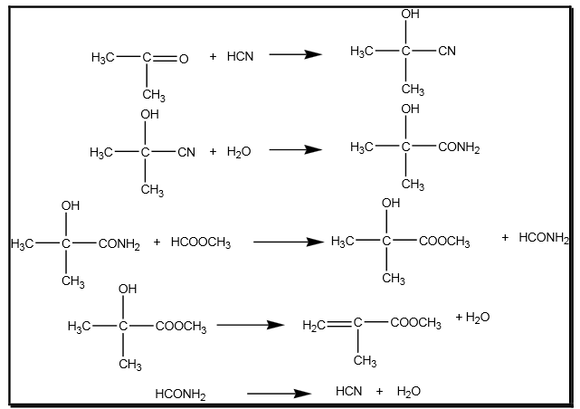

A

B

C

D

E

Les déshydratations qui conduisent au MAM et à l’acide cyanhydrique s’effectuent à 500°C.
L’acide cyanhydrique ainsi régénéré, peut à nouveau servir à la première étape.

D’après la thèse de Leïla ZAIR, Lille 1, 2003
2.1. Associer aux réactions A, C et D du processus une catégorie de réaction parmi les suivantes : élimination, addition ou substitution. Justifier.

2.2. Le mécanisme réactionnel de la réaction A du procédé MGC débute par l’étape suivante :
CH₃
C
CH₃
O
CH₃
C
CH₃
O–
CN
–C
N
H⁺ + + → + H⁺

Recopier cette équation, ajouter les doublets libres manquants sur les différentes entités en présence (molécules et ions) et représenter les flèches courbes rendant compte de cette première étape du mécanisme.
Justifier précisément l’orientation de ces flèches.

2.3. Afin de vérifier que le procédé conduit aux produits attendus, on utilise la spectroscopie IR et RMN. Ces méthodes sont appliquées pour chacune des espèces suivantes : propanone, méthanoate de méthyle et MAM.
2.3.1. La spectroscopie IR permet-elle de différencier ces trois espèces ?
Justifier.
2.3.2. La spectroscopie RMN permet-elle de les différencier ? Justifier avec l’allure des spectres obtenus.
2.3.3. En quoi l’une, l’autre, ou les deux spectroscopies apporte(nt)-elle(s) des informations permettant de valider le procédé ?

2.4. Déterminer, en supposant que les réactions chimiques sont totales, la masse de chaque réactif nécessaire à la production d’une tonne de MAM.

3. Synthèse du MAM et respect de l’environnement

Document 2 : Principes de la « chimie verte » publiés par Messieurs Anastas et Werner à la fin des années quatre-vingt-dix

- Prévention : produire moins de déchets plutôt qu’investir dans l’assainissement ou l’élimination des déchets.
- Économie d’atomes : concevoir les synthèses dans le but de maximiser l’incorporation des matériaux utilisés au cours du procédé dans le produit final.
- Concevoir des méthodes pour utiliser et créer des substances faiblement ou non toxiques pour les humains et sans conséquences sur l’environnement.
- Minimiser les besoins énergétiques des procédés chimiques : mettre au point des méthodes de synthèse dans des conditions de température et de pression ambiantes.

D’après le site www.wikipédia.fr
Document 3: Économie d’atomes

On appelle économie d’atomes, notée E_{A}, le rapport pondéré de la masse molaire du produit recherché sur la somme des masses molaires des réactifs :
avec a et b_{i} les nombres stœchiométriques associés.
Plus la valeur de E_{A} se rapproche de 1, plus le procédé est efficace en termes d’économie d’atomes et donc moins il génère de déchets.

Document 4 : Synthèse du MAM parle procédé ACH (acétone cyanhydrique)
La réaction chimique modélisant le bilan de la synthèse du MAM par le procédé ACH a pour équation :
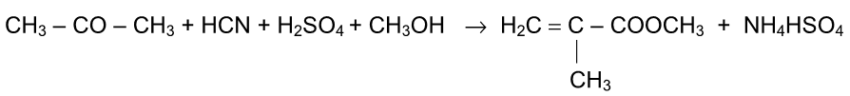

Si ce procédé permet un rendement de 85 à 95%, on observe, pour chaque tonne de MAM produit, la production de 2200 kg d’hydrogénosulfate d’ammonium (NH₄HSO₄). Celui-ci peut être considéré comme un fertilisant bas de gamme mais il est, dans les faits, difficile à valoriser.
De plus, les nouvelles réglementations sur la protection de l’environnement ont interdit le transport des composés toxiques comme le cyanure d’hydrogène, et ont obligé les producteurs à construire sur leur site des unités de production de cyanure d’hydrogène.
D’après la thèse de Leïla ZAIR, Lille 1, 2003

Document 5 : Synthèse du MAM par le procédé isobutène

La réaction chimique correspondant au bilan de la synthèse du MAM par la voie isobutène a pour équation :
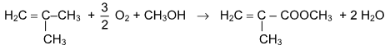
Les deux premières étapes sont réalisées en phase gazeuse.
- L’isobutène est d’abord oxydé en acide carboxylique à une température comprise entre 290°C et 365°C. Cette étape est la plus efficace puisqu’elle atteint une conversion quasi-totale dès le premier passage (rendement : 88 à 92%) et présente une grande sélectivité.
- L’estérification a lieu dans un deuxième temps, entre 280°C et 306°C, avec un rendement de 76 à 80%.
D’après la thèse d’Hélène Degrand, Lille 1, 2005

3.1. Les économies d’atomes sont égales à 0,465 pour le procédé ACH et
0,690 pour le procédé MGC.
Déterminer la valeur de l’économie d’atomes pour le procédé isobutène.
Commenter le résultat obtenu.

3.2. Comparer, en une vingtaine de lignes maximum, les trois procédés (ACH, MGC et voie isobutène) et conclure si l’un d’eux peut être privilégié du point de vue du respect des principes de la chimie verte.

Remarque : Le candidat est évalué sur ses capacités à s’approprier et à analyser les documents, à faire preuve d’esprit critique quant à leurs contenus. Une attention particulière sera portée sur la qualité de la rédaction.

